Практическая работа 3
Практическое задание:
1. Просмотреть список пользователей данного компьютера:

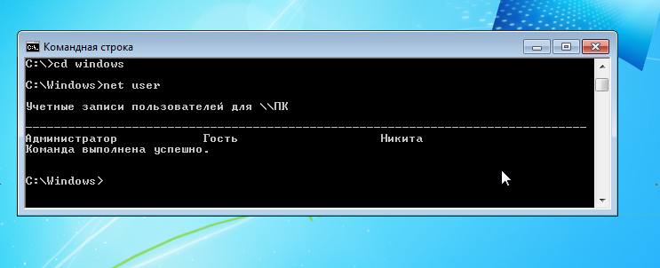
2. Просмотреть список локальных групп:

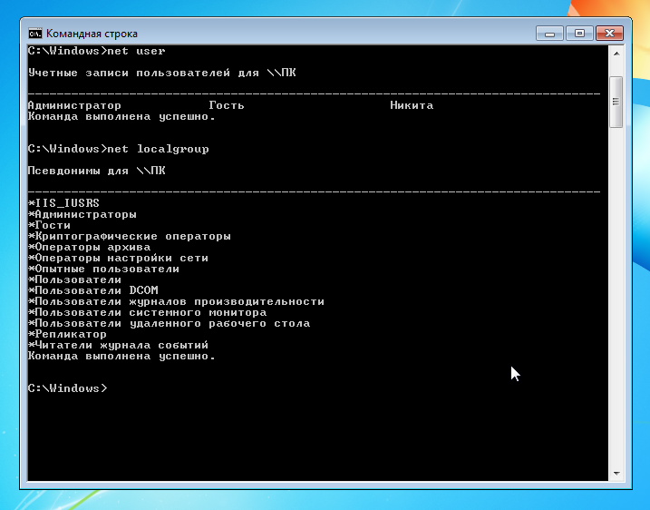
3. Добавить нового пользователя с именем Fam и паролем Imya — где Fam — это первые 5 букв вашей фамилии, а Imya — это первые 5 букв вашего имени.

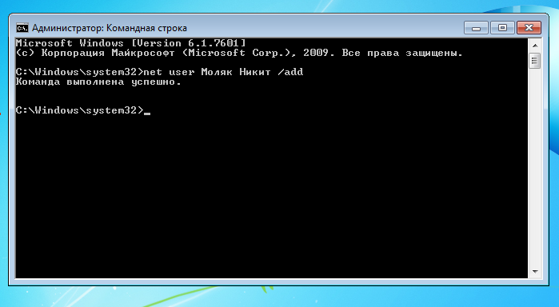
4. Просмотреть информацию о созданном пользователе:

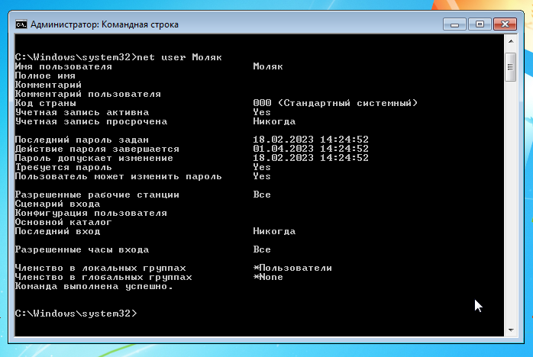
5. Установить разрешенное время входа в систему — понедельник-пятница с 8 до 17:00:
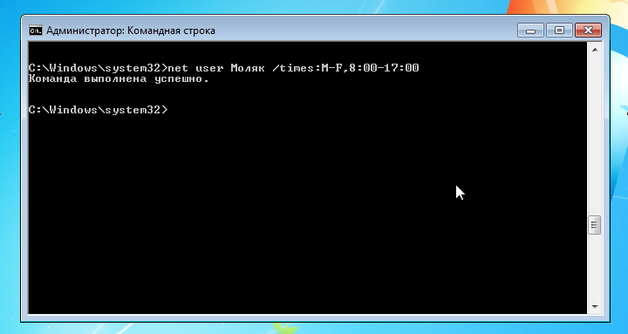
6. Добавить данного пользователя в локальную группу «Гость»

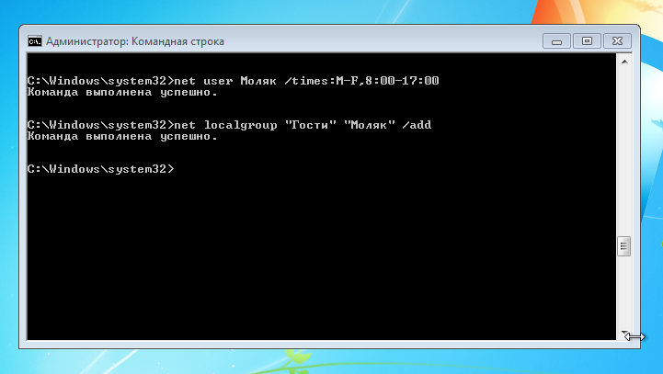

7. Добавить полное имя для созданного пользователя
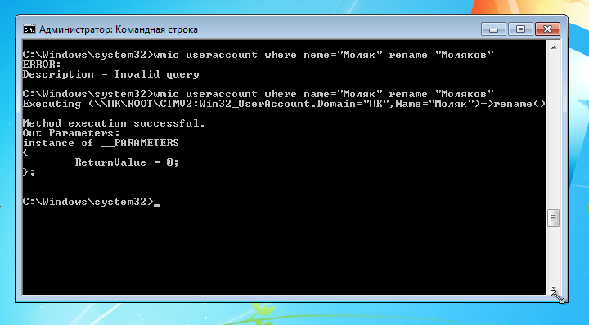

8. Определить текущие параметры пароля

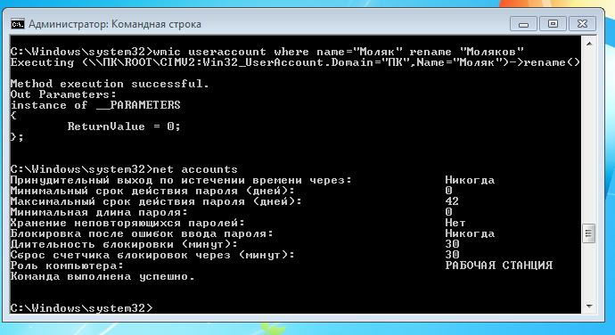

9. Увеличить максимальный срок действия пароля на 10 дней

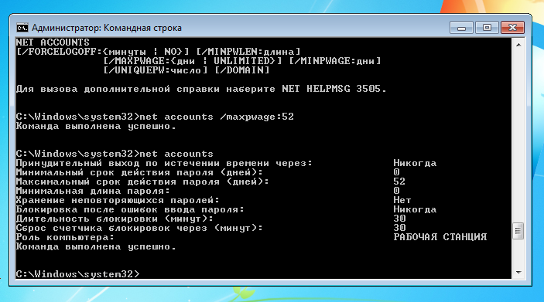

10. Просмотреть сведения обо всех общих ресурсах данного компьютера

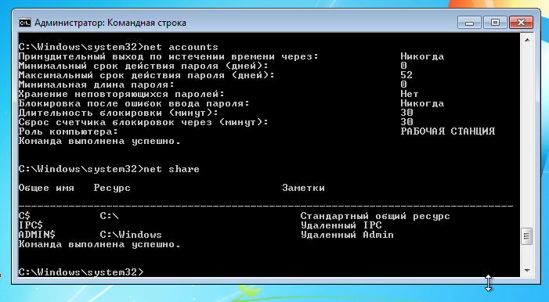

11. Создать любым способом (без использования команды Net) на диске D папку IZDN_Ngr, где Ngr – это номер вашей зачетки. Затем с помощью одной из подкоманд команды Net сделать эту папку общим ресурсом, т.е. сделать ее доступной в сети.

